PERHITUNGAN AWAL BULAN DENGAN SISTEM EPHEMERIS

Awal bulan : H => Situasi Hilal Tgl H / M

^{(*)} Keterangan : nama-nama yang bertulis miring nilainya diambil dari data-data Ephemeris Matahari dan Bulan

- Markaz : .
Lintang ( $φ$ / phi ): Bujur ( $λ$ / lambda ): Tinggi tempat / Elevasi : mdpl

- Tentukan nilai nilai berikut:
- Fraction Illumination Bulan / FIB Terkecil : Jam : GMT
- Apparent Longitude Bulan ( ALB ) pada jam FIB dan jam setelahnya
- Ecliptic Longitude Matahari ( ELM ) pada jam FIB dan jam setelahnya
DATA | Jam__GMT | Jam __GMT
ALB
ELM

- Tentukan Sabaq Bulan (SB) dan Sabaq Matahari (SM) saat IJTIMA’ dengan ketentuan :
SB : selisih antara dua nilai ALB = ___________________ - __________________ = _________________
SM : selisih antara dua nilai ELM = ___________________ - __________________ = _________________

- Saat Ijtima’ = Jam FIB Terkecil + (ELM – ALB ) : (SB – SM) + 7 jam
Ijtima’ = jam + ( - ) : ( - ) + 7 jam.
Jadi Ijtima’ pada Jam : WIB → berarti masih / sudah Tgl M
Keterangan :
- + 7 Jam adalah selisih zona waktu WIB dan waktu GMT. Untuk zona waktu WITA maka ditambah 8 Jam . Dan untuk zona waktu WITIM ditambah 9 Jam.
- Jika hasil waktu Ijtima’ lebih dari 24 Jam maka harus dikurangi 24 Jam. Dan sisanya adalah nilai Jam pada tanggal dan hari setelahnya.
- Nilai harga pada tabel ephemeris dipusatkan pada waktu GMT. Sehingga untuk mencari nilai harga dari Jam WIB / WITA / WITIM, harus dikurangi oleh nilai selisih zona waktu tersebut dengan GMT ( WIB – 7 / WITA – 8 / WITIM – 9 ).
Maka nilai harga untuk ghurub jam 18 WIB setara dengan nilai harga Jam 11 GMT pada tabel ephemeris

- h☼ = Posisi Matahari Haqiqi pada jam ghurub Tgl

h☼ = 0º – Sd☼ jam 11 GMT – Refraksri jam ghurub – (Kerendahan ufuq / Dip of horizon / d’ )
Keterangan : Sd☼ (Semi Diameter Matahari) jam 11 GMT => Diambil dari Data Ephemeris = ___________
Refraksi jam ghurub = 0º 34’ 30”
Dip dicari dengan rumus = √ elevasi x 0.0293 ( atau dengan rumus 1,76 √ elevasi : 60 )
Dip = √ m x 0,0293 = ___________________
- h☼ = 0º - ______ - 0º 34’ 30” - = ___

- t☼ = Sudut Waktu Matahari pada jam Ghurub

t☼ = cos-¹ (-Tan $φ$ x Tan d☼ jam 11 GMT + Sin h☼ : Cos $φ$ : Cos d☼ jam 11 GMT )
Keterangan : $φ$ => Lintang Tempat
d☼ (Deklinasi Matahari / Apparent Declination ) jam 11 GMT => dari data Ephemeris
- t☼ = Shift Cos ( -Tan x Tan + Sin : Cos : Cos )
t☼ =

- KWD = Koreksi Waktu Daerah Kota :
KWD = (Bujur standart – Bujur markaz ) : 15 = (105º - ) : 15 = .

- Ghurub = Saat Matahari terbenam = ( t☼ : 15 ) + ( 12º – equation of time jam 11 GMT ) + KWD

Ghurub = ( : 15 ) + ( 12º - ) + =
- Ghurub Tgl = Pukul WIB,

- AR☼ ( Apparent Right Ascension of the Sun) = Asensiorekta Matahari pada waktu Ghurub
Keterangan : Untuk mencari nilai – nilai pasti pada tabel ephemeris dibutuhkan penyesuaian terhadap nilai harga yang dicari (interpolasi nilai / ta’dil). Karena nilai harga pada tabel ephemeris hanya nilai baku per-Satu jam.
Adapun cara interpolasi nilai bisa diketahui dengan rumus :

Na – ( Na – Nb) x Nc
Diketahui :
Na / nilai atas = Nilai Ar☼ pada jam ghurub ( Ar☼ jam ___ ) = ________________
Nb / nilai bawah = Nilai Ar☼ pada jam setelahnya ( Ar☼ jam ___ ) = _________________
Nc = Nilai yang dicari ( menit detik ghurub = _______________ )
AR☼ ghurub = - ( - ) x = _______________
- Ar( Apparent Right Ascension of the Moon) = Asensiorekta Bulan pada waktu Ghurub
Ar ghurub = Na – (Na – Nb) x Nc <$=$> Ar jam __ GMT – ( Ar jam __ GMT – Ar jam __ GMT) x menit ghurub
Ar ghurub = - ( - _______________ ) x = ________________

- t = sudut waktu bulan pada jam ghurub
t = ( AR☼ – Ar ) + t☼ = ( - ) + =

- d☼ (Deklinasi Matahari) & d (Deklinasi Bulan) pada jam ghurub Tgl Tabel Apparent Declination
Deklinasi | Jam __ GMT (Na) | Jam __ GMT (Nb) | Mnt, dtk Ghurub (Nc) | Na – (Na – Nb) x Nc
Matahari |  |  | 0º _ . | D☼ =
Bulan |  |  | 0º _ . | D =

- h = tinggi bulan haqiqi pada jam ghurub

h = Sin-¹ (Sin $φ$ x Sin d + Cos $φ$ x Cos d x Cos t)
h = Shift Sin (Sin x Sin _ + Cos _ _x Cos _ x Cos )
h = _

- Parallax = Horizontal Parallax / Hp jam ghurub x Cos h
Hp Jam __ GMT (Na) | Hp Jam __ GMT (Nb) | Mnt, dtk Ghurub (Nc) | Na – (Na – Nb) x Nc
 |  |  | Hp =

Parallax = x Cos =

- Semi diameter Bulan ( Sd ) jam ghurub
Sd Jam __ GMT (Na) | Sd Jam __ GMT (Nb) | Mnt, dtk Ghurub (Nc) | Na – (Na – Nb) x Nc
 |  |  | Sd =

- hº = h – Parallax + Sd
hº = - + = .

- Refraksi
^{(**)} untuk nilai Refraksi bilamana tinggi hilal ≤ 0º, maka memakai nilai refraksi rata-rata (0° 34’ 30” ) .
bilamana nilainya lebih besar dari 0º, maka nilainya harus dicari dari daftar refraksi , atau memakai rumus dibawah ini :

Refraksi = 0,0167 / tan ( hº + 7,31/( hº + 4,4 )

Refraksi = 0,0167 / tan ( + 7,31/( + 4,4 ) = .

- h’ = Tinggi Bulan Mar’i pada jam ghurub

h’ = ( h – Paralax ) + Refraksi ^{(**)} + Semi diameter Bulan (Sd) jam ghurub + Dip
h’ = (______________- _____________) + + + = .
Atau bisa juga dihitung dengan Rumus = hº + Refraksi + Dip

- NF ( Nishful Fadhlah) Bulan

NF = sin⁻¹ (( sin $φ$ x sin d ): (cos $φ$ x cos d))
NF = hift sin (( sin x sin ) : ( cos x cos )) = .

- PNF (Parallax Nishful Fadhlah)

PNF = cos NF x Hp
PNF = cos x = .

- SBSH ( Setengah Busur Siang Bulan Haqiqi )

SBSH = 90 + NF
SBSH = 90 + = .

- SBS (Setengah Busur Siang Bulan)
Keterangan :
- Jika SBSH Lebih dari 90, maka 90 + NF – PNF + (SD + 0,575 + Dip)
- Jika SBSH kurang dari 90 maka 90 + NF + PNF – (SD + 0,575 + Dip)
SBS = 90 + - / + + / - ( + 0,575 + ) = .

- LM (Lama Hilal/ Mukuts)

LM = (SBS – T) : 15
LM = ( - ) : 15 = .

- TRB ( Terbenam Hilal )

TRB = ghurub + LM
TRB = + = .

- Az☼ ( Azimut Matahari ) pada jam ghurub
Az☼ = Tan-¹ (- Sin $φ$ : Tan t☼ + Cos $φ$ x Tan d☼ : Sin t☼ )

Az☼ = Shift Tan ( -Sin : Tan ____________+ Cos ____________ x Tan : Sin ____________)
Az☼ = dari titik Barat ke

Keterangan : bilamana nulainya (-), maka Azimutnya berada di selatan
bilamana nulainya (+), maka Azimutnya berada di utara

- Az ( Azimut Bulan ) pada jam ghurub

Az = Tan-¹ ( - Sin $φ$ : Tan t + Cos $φ$ x Tan d : Sin t )
Az = Shift Tan ( - Sin______________ : Tan______________+ Cos ____________x Tan___________: Sin _____________)
Az = dari titik Barat ke

- Posisi hilal (PH) = Azimut bulan – Azimut matahari
= - =

Bila hasilnya (+), Hilal di utara Matahari, tapi bila hasilnya (-), maka hilal di selatan Matahari

- AT (Arah Terbenam Hilal)

AT = tan⁻¹ (-sin : tan SBS + cos $φ$ x tan d : sin SBS)
- AT = shift tan (-sin : tan + cos x tan : sin __________)
AT = .
- Luas cahaya hilal (Fraction Illumination)
Diambil dari data FIB pada saat terbenamnya Matahari dengan jalan interpolasi atau ta’dil.
Jam ghurub adalah WIB atau GMT
- Data FIB pada jam __ GMT = (Na)
- Data FIB pada jam __ GMT = (Nb)
- Menit Detik Ghurub = (Nc)
- Na – (Na – Nb) x Nc : 1 = - ( - ) x : 1
= bagian

- Lebar Nurul Hilal (NH) dengan satuan jari ( Ushbu’)

NH = $√$ ( PH ² + h’ ² ) : 15 ( tanda minus pada PH dihilangkan )
NH = $√$ (_________________² + ___________________² ) : 15 = jari

- Kemiringan Hilal (MH)

MH = Tan-¹ ( PH : h’ )
= Shift Tan ( : ) =
Jika MH < 15 berarti hilal terlentang
> 15 dan PH nya (+) berarti hilal miring ke Utara
> 15 dan PH nya (-) berarti hilal miring ke Selatan

- JB (Jarak Busur/Elongasi )

JB = cos ⁻¹ ( sin d☼ x sin d + cos d☼ x cos d x cos ( AR☼ - AR ))

JB = shift cos ( sin ___________ x sin ___________ + cos ___________ x cos ___________ x cos ( ___________ - ____________ ) )
= ._

Kesimpulan : Prakiraan awal Bulan H , jatuh pada Hari tgl _________________________M
Ijtima
Ghurub
Tinggi Hilal Mar’i
Lama Hilal
Waktu Terbenam Hilal
Azimuth Matahari
Azimuth Hilal
Posisi Hilal
Keadaan Hilal
Illuminati Hilal
Cahaya Hilal
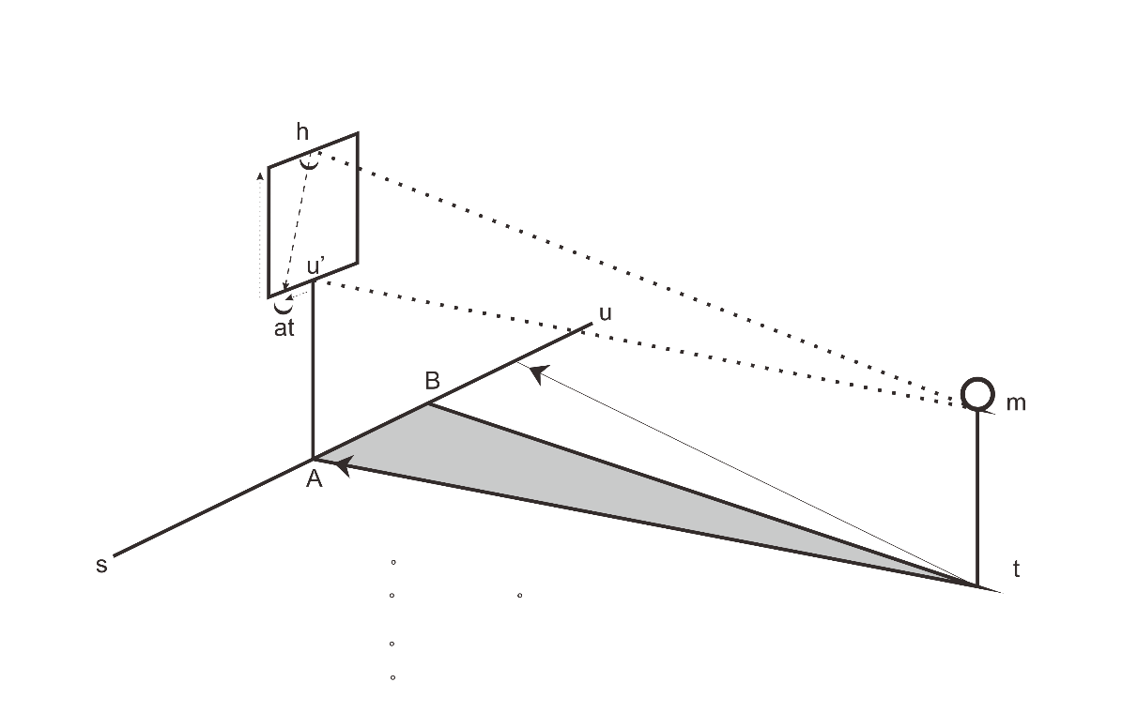
Elongasi Hilal
Arah Terbenam Hilal

tB ( Jarak ) = 500 cm
BA = Jarak x Tan Az
= ........x Tan ......................... = ................. cm
uh = Jarak x Tan h’ : Cos Az
= ........... x Tan .................. : Cos ....................
= ........... cm
tA = Jarak : Cos Az
= ........... : Cos ...................... = .................. cm
u’At = ( Jarak x tan At ) – BA
= ( ...... x tan .................. ) - ....................
= ........... cm

